Nové sociální sítě v popředí zájmu mladých uživatelů – nové hrozby

Anotace: Tiktok, omegle, tellonym
V souvislosti s neustálým vývojem nových technologií, aplikací a obecně nových informačních služeb je důležité, aby učitelé a další lidé, kteří pracují s mládeží, rozuměli těmto technologiím a dokázali se orientovat ve světě současné mladé generace, který je typický právě hojným využíváním sociálních sítí. Tento svět sociálních sítí již není prezentován pouze světoznámým Facebookem či Instagramem. Do popředí zájmu, zejména mladších uživatelů, se dostávají i jiné sociální sítě, které jsou více či méně specifické, oslovují masy či pouze vybrané subkultury.
Tato metodická příručka přináší učitelům a všem, kdo pracuje s mládeží, nové informace ze světa sociálních sítí, aby tak dokázali lépe porozumět životu mladých lidí. Protože sami mladí uživatelé často nemají základní informace o těchto sociálních sítích, nedokážou si tak uvědomovat možná rizika a nebezpečí, je důležité tyto mladé uživatele doprovázet do tohoto online prostředí. Stejně tak je důležité, aby učitelé se svými žáky hovořili o tématech z prostředí sociálních sítí, aby se učitelé zajímali o to, co děti aktuálně baví a proč je to baví atp. Z tohoto důvodu je nutné, aby učitelé měli dostatečné znalosti o vybraných sociálních sítích a dokázali dětem poskytnout relevantní informace, a také je upozornit na možná rizika a nebezpečí, která tyto sociální sítě přinášejí.
V následujících řádcích budou popsány tři sociální sítě – Tik Tok, Omegle a Tellonym.

Omegle (www.omegle.com)
Omegle je anonymní textový chat. V současnosti nabízí také možnost videochatingu. Aplikace funguje velice jednoduše, nevyžaduje totiž žádnou registraci a po pouhém otevření webové stránky www.omegle.com je uživateli nabídnuta možnost propojit se s náhodně vybraným jiným uživatelem. Párování uživatelů může probíhat dle zvolených kritérií a zájmu, například sport, umění ale i sex nebo erotika. Riziko této aplikace spočívá v hojném výskytu sexuálního a pornografického obsahu. Za riziko lze považovat také skutečnost, že uživatel může být snadno z webové stránky služby Omegle přesměrován na jiné webové stránky, které jsou již plně zaměřené na erotické a pornografické služby.
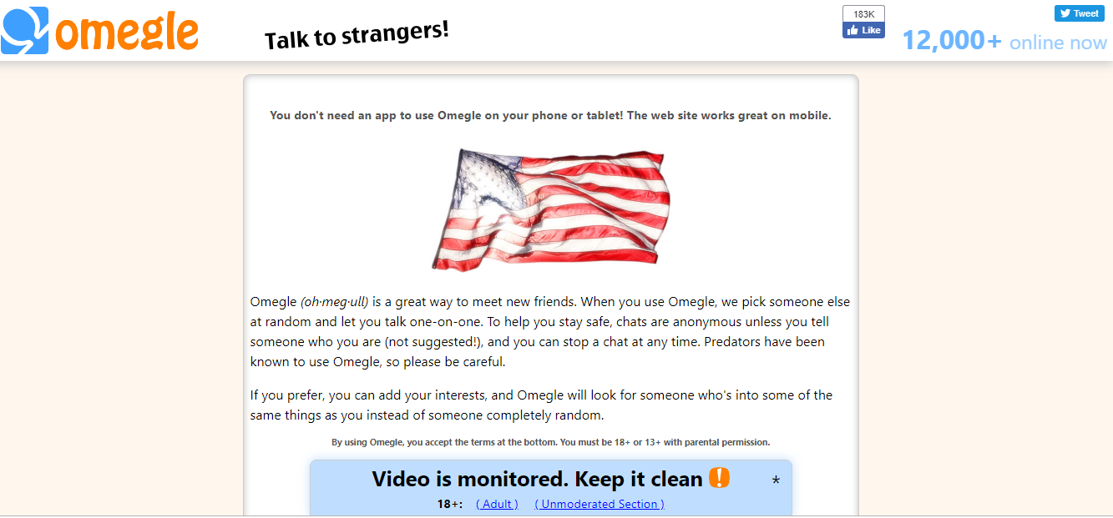
Sociální síť Omegle tak zcela logicky přitahuje pozornost sexuálních predátorů, kteří jsou zároveň největším rizikem pro nezletilé uživatele této informační služby. Často totiž v tomto prostředí dochází ze strany sexuálních predátorů k záměrnému kontaktování dětských uživatelů, které se následně snaží zmanipulovat k zasílání intimního materiálu. Často dochází také k vyžadování erotických scén online a k následnému vydírání a vyhrožování, že intimní materiál bude zveřejněn.
Pro nezletilé je sociální sít Omegle přitažlivá zejména díky její zdánlivé anonymitě. Mladiství ji rádi využívají k nevázané a často velmi odvážné komunikaci o sexuálních tématech. Často slouží také jako nástroj pro krácení volného času.
V souvislosti se zmiňovanými riziky je tato sociální sít pro nezletilé uživatele nevhodná a nebezpečná. Je důležité s dětmi o těchto rizicích hovořit a neustále upozorňovat na nebezpečí a nevhodnost videochatingu s neznámými lidmi prostřednictvím jakékoliv informační služby v online prostředí. V této sociální sít se také objevují metody tzv. web cam trollingu, kdy jsou uživateli podstrčeny a promítány předem nahrané videosmyčky. Uživatel je přesvědčen, že sleduje reálnou scénu, ve skutečnosti jde ovšem o předem natočenou smyčku, jejímž prostřednictvím je uživatel lákán na další poskytování obsahu především sexuálního a erotického charakteru. Tyto smyčky také slouží pro získávání osobních údajů uživatelů, které mohou být nadále zneužívány a slouží i k následnému vydírání uživatele.

TikTok (dostupná jako mobilní aplikace)
Aplikace Tik Tok v roce 2017 nahradila původní službu Musical.ly. Tyto aplikace, respektive Tik Tok, jsou zaměřeny na sdílení krátkých několikavteřinových videí, zaměřených na produkci vlastních hudebních videí. Každý aktivní uživatel může tato videa sdílet s ostatními uživateli. Populární na této aplikace je také možnost hudební reprodukce světově známých interpretů a úprava videí prostřednictvím různých filtrů.
Ani tato aplikace primárně nevyžaduje vytvoření uživatelského profilu nutného pro používání této služby. Pokud však chce být uživatel aktivní a chce vytvářet vlastní hudební videa, pak je registrace a vytvoření uživatelského účtu vyžadováno.
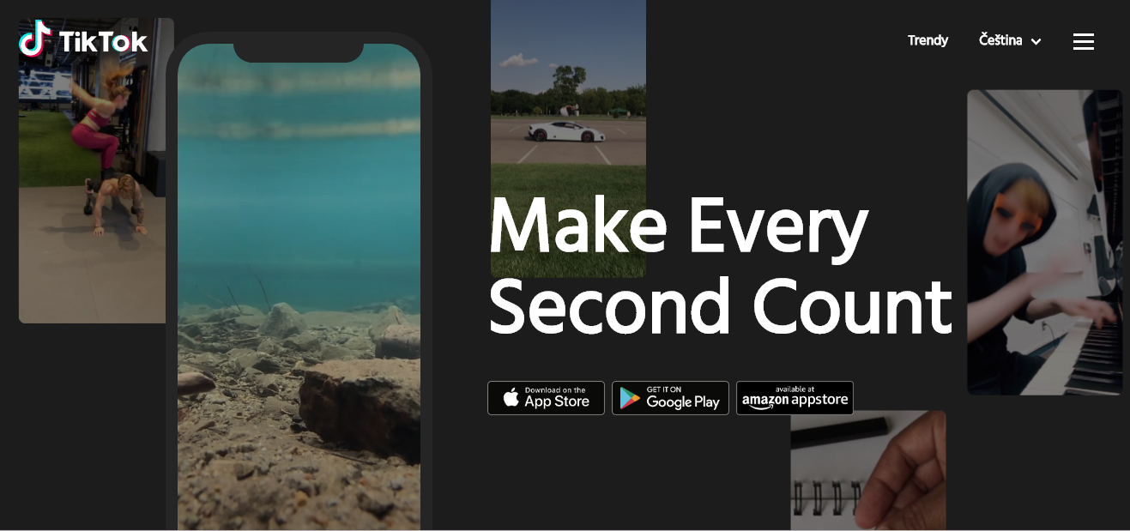
V současnosti popularita této aplikace stále roste. Přesná čísla nejsou k dispozici, ale odhaduje se přes ½ miliardy aktivních uživatelů na světě. V roce 2018 se stal TikTok nejstahovanější aplikací v prostředí App Store.
Stejně jako u ostatních sociálních sítí, ve kterých děti vytvářejí a sdílejí svůj vlastní obsah (fotografie, video), se i v prostředí TikToku vyskytuje celá řada problémů. Mezi ně pak nejčastěji můžeme zařadit:
- kyberšikanu,
- zesměšňování,
- vydírání,
- různé druhy obtěžování.
- nahrávání pornografického obsahu.
Stále častěji se v prostředí aplikace Tik Tok objevují videa velmi mladých uživatelů (8-12 let), která obsahují sexuálně explicitní obsah. Jelikož je Tik Tok postaven na produkci hudebních a tanečních videí, dochází často při vytváření těchto záznamů k záměrnému či naopak nechtěnému obnažování různých částí těla dětí. Tato videa přitahují pozornost sexuálních deviantů, mají vysokou návštěvnost a jsou hojně sdílena a rozšiřována. Dětský uživatel se snadno může stát cílem sexuálního devianta, jehož záměrem bude vylákání dalšího intimního materiálu.
Pornografický obsah není jediný závadný v tomto prostředí. Mezi další nevhodná videa, na která je možné na TikToku narazit, patří videa ukazující sebepoškozování, sebevražedné chování nebo nejrůznější výzvy k natáčení nebezpečných situací.
Úroveň informovanosti o rizicích této sociální sítě by měla být vysoká i z důvodu čínského provozovatele této aplikace, se kterým může být velice složité vyjednat stažení videa s nevhodným materiálem. Základní opatření tedy musejí vycházet z prevence a dostatečné informovanosti dětí o rizicích sociální sítě Tik Tok a o bezpečném vytváření vlastní digitální stopy.

Tellonym (dostupné z Tellonym.me nebo jako mobilní aplikace)
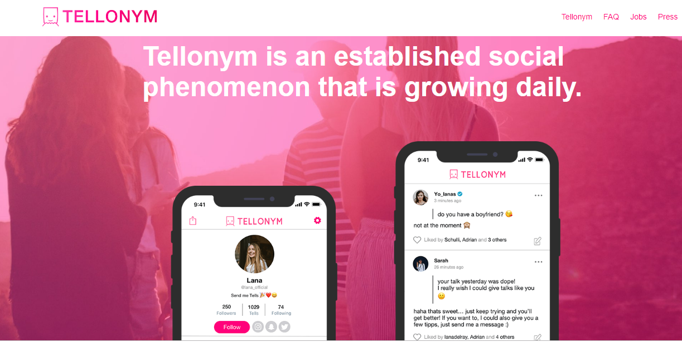
Tellonym na první pohled vypadá jako běžná sociální síť – uživatelé mají své profily a mohou spolu komunikovat. Základní a zásadně problematické na této sociální sítí je možnost psát anonymní zprávy. Registrace je snadná. Potvrdíte, že vám bylo 17 let, zvolíte si přezdívku, zadáte telefonní číslo, na které vám služba zašle potvrzující kód, a máte hotovo. Nyní můžete vyhledat své přátele a zcela anonymně jim napsat, co si o nich myslíte. Pokud se oslovený uživatel rozhodne odpovědět na vaši zprávu, konverzace se objeví na jeho profilu. Tento koncept sociální sítě není nic nového. Podobné služby byly provozovány již v minulosti (např. Yik Yak, Sarahah, apod.), ale byly zrušeny právě pro časté zneužívání ke kyberšikaně.
Němečtí vývojáři o této aplikaci mluví jako o skvělé platformě, která podporuje upřímnou a otevřenou konverzaci. Ona upřímnost a otevřenost se často nachází ve stoce vulgarit a výhružek. V tomto okamžiku se z aplikace stává extrémně nebezpečný nástroj, podporující kyberšikanu a online agresi. Ten, kdo chce někomu ubližovat, má skvělou příležitost anonymně posílat a sdílet věci, které by v reálné komunikaci nikdy neřekl.
Samozřejmě i tato služba je oblíbená sexuálními devianty, kteří mohou uživatele této sociální sítě zcela jednoduše a anonymně oslovovat.
Aplikace Tellonym obecně vykazuje zásadní nedostatky v nastavení soukromí svých uživatelů. Velmi často jsou veřejně dostupné informace zcela osobního charakteru, které mohou být dostupné dalším uživatelům například na základně služeb sdílení polohy. Problematické je i to, že Tellonym po uživateli vyžaduje přístup ke kontaktům v mobilním telefonu.
Jelikož Tellonym nepodporuje fotografie ani videa, tak se konverzace často přesouvá do prostředí jiných sociálních sítí (Instagram, Snapchat).
Na základě výše pospaných nedostatků a možných rizik je tato sociální síť zcela nevhodná pro děti.

